Над глиняным яром избушка, в избушке старушка живет и две внучки: старшую зовут Моря, младшую Дуничка.
Один раз — ночью — лежит Моря на печи,— не спится. Свесила голову и видит.
Отворилась дверь, вошла какая-то лохматая баба, вынула Дуничку из люльки и — в дверь — и была такова.
Закричала Моря:
— Бабынька, бабынька, Дуньку страшная баба унесла...
А была та баба — кикимора, что крадет детей, а в люльку подкладывает вместо них полено.
Бабушка — искать-поискать, да, знать, кикимора иод яр ушла в омут зеленый. Вот слез-то что было!
Тоскует бабушка день и ночь. И говорит ей Моря:
Не плачь, бабушка, я сестрицу отыщу.
— Куда тебе, ягодка, сама только пропадешь.
— Отыщу да отыщу,— твердит Моря. И раз, когда звезды высыпали над яром, Моря выбежала крадучись из избы и пошла куда глаза глядят.
Идет, попрыгивает с ноги на ногу и видит — стоит над яром дуб, а ветки у дуба ходуном ходят. Подошла ближе, а из дуба торчит борода и горят два зеленых глаза...
Помоги мне, девочка, — кряхтит дуб,— никак не могу нынче в лешего обратиться, опояшь меня пояском.
Сняла с себя Моря поясок, опоясала дуб. Запыхтело под корой, завозилось, и встал перед Морей старый леший.
Спасибо, девка, теперь проси чего хочешь. Научи, дедушка, где сестрицу отыскать, ее злая кикимора унесла.
Начал леший чесать затылок...
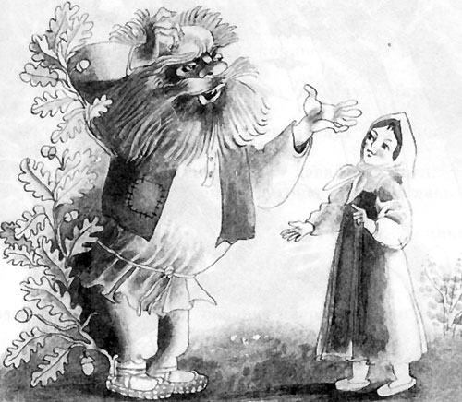
А как начесался — придумал.
Вскинул Морю на плечи и побежал под яр, вперед пятками.
- Садись за куст, жди,— сказал леший и на берегу омута обратился в корягу, а Моря спряталась за его ветки.
Долго ли так, коротко ли, замутился зеленый омут, поднялась над водой косматая голова, фыркнула, поплыла и вылезла на берег кикимора. На каждой руке ее по пяти большеголовых младенцев — игошей и еще один за пазухой.
Села кикимора на корягу, кормит игошей волчьими ягодами. Младенцы едят, ничего,— не давятся.
- Теперь твоя очередь,- густым голосом сказала кикимора и вынула из-за пазухи ребеночка.
- Дуничка! - едва не закричала Моря.
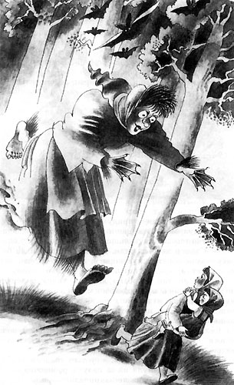

Смотрит на звезды, улыбается Дуничка, сосет лохматую кикиморину грудь.
А леший высунул сучок корявый да за ногу кикимору и схватил...
Хотела кинуться кикимора в воду — никак не может.
Игоши рассыпались по траве, ревут поросячьими голосами, дрыгаются. Вот пакость!
Моря схватила Дуничку — и давай бог ноги.
— Пусти — я девчонку догоню,— взмолилась к лешему кикимора.
Стучит сердце. Как ветер летит Моря. Дуничка ее ручками за шею держит...
Уже избушка видна... Добежать бы...
А сзади — погоня: вырвалась кикимора, мчится вдогонку, визжит, на сажень кверху подсигивает... Бабушка! — закричала Моря.
Вот-вот схватит ее кикимора.
И запел петух: "Кукареку, уползай, ночь, пропади, нечисть!"
Осунулась кикимора, остановилась и разлилась туманом, подхватил ее утренний ветер, унес за овраг.
Бабушка подбежала. Обняла Морю, взяла Дуничку на руки. Вот радости-то было.
А из яра хлопал деревянными ладошами, хохотал старый дед-леший. Смешливый был старичок.
